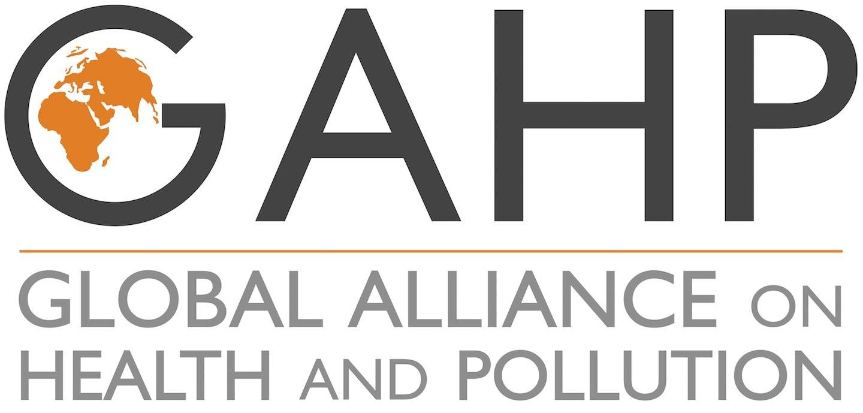

Partenariat pour des solutions aux problèmes de pollution

**Mise à jour de la Commission Lancet sur la Pollution et la Santé : Approche**

L’article est « UNE MISE À JOUR DES PROGRÈS ». Il a été préparé sous la forme d’un examen par l’auteur des progrès accomplis dans ce domaine depuis la publication du rapport original de la Commission Lancet en octobre 2017. La préparation de la mise à jour était liée à la publication des dernières données sur la charge mondiale de morbidité pour 2019 produites par l’Institute for Health Metrics and Evaluation. Les données de la base de données de l’IHME ont été utilisées, comme auparavant, pour évaluer la charge de morbidité de l’ensemble des facteurs de risque liés à la pollution. Les impacts globaux de la pollution sur la santé restent très élevés avec environ 9 millions de décès prématurés en 2019. Des évaluations d’impact entre les facteurs de risque de pollution associés à la pauvreté (appelés « pollution traditionnelle ») et ceux associés à l’industrialisation et à l’urbanisation (appelés « pollution moderne ») ont également été réalisées à partir de l’ensemble des données de l’IHME sur la charge mondiale de morbidité. Certaines tendances régionales ont été identifiées, notamment une augmentation des impacts de la « pollution moderne » en Afrique et en Asie du Sud et du Sud-Est.

Une analyse spécifique a été effectuée sur les documents du cadre stratégique national (utilisés par les agences de développement pour discuter et convenir des priorités de soutien aux gouvernements nationaux) afin de voir si des changements pouvaient être identifiés dans la manière dont la pollution était discutée et traitée. Les rapports de la Banque mondiale, de la BAD, du PNUD et d’autres ont été examinés à l’aide de méthodologies d’intelligence artificielle. Une analyse de texte a été effectuée dans ces rapports pour les années 1995-2020, couvrant une période où de nouveaux efforts pourraient commencer à émerger. Les résultats ont montré que les mentions du changement climatique ont augmenté mais que l’attention portée à la pollution (et à la biodiversité) n’a pas changé de manière significative.

Une analyse textuelle similaire d’environ 1,8 million d’articles médiatiques en anglais a montré que l’intérêt du public pour les questions de pollution augmentait. Les augmentations annuelles les plus importantes ont été observées dans les années 2017 à 2019, suite à la publication du rapport de la *Lancet Commission* sur la Pollution et la Santé en 2017, suggérant que la large publicité acquise par la Commission a contribué à influencer la prise de conscience mondiale des problèmes.

Cette mise à jour a également utilisé la vaste expérience des auteurs, avec une expertise dans les défis à travers le monde, pour identifier les problèmes de plus en plus préoccupants, qui comprennent les conséquences des métaux et des produits chimiques, l’intersection de la pollution de l’air et du changement climatique et les impacts transfrontaliers croissants de la pollution par les denrées alimentaires et les autres produits, ainsi que par le transport aérien et maritime. Les auteurs ont identifié de nombreux exemples de progrès dans la lutte contre la pollution dans les grandes zones urbaines (détails dans la documentation supplémentaire), mais ont noté que l’augmentation des charges de pollution annulait une grande partie de ces progrès.

Alors que les changements dans les résultats de santé devaient prendre du temps, la mise à jour a noté qu’il y avait eu remarquablement peu d’efforts dans la plupart des pays, au cours des quatre années suivant la publication de la Commission Lancet, pour donner suite aux recommandations très frappantes et largement rapportées.

Les auteurs ont examiné les réponses à chacune des recommandations générales de la Commission, notant que bien qu’il y ait eu des progrès au PNUE et à l’OMS pour donner une place prioritaire à la pollution, il y a eu peu de changements concrets dans les domaines clés.